一
1.总线（BUS）：计算机各部件间传送信息的公共通道
1）内部总线：CPU内部之间的连线
2）外部总线：CPU与其他部件间的连线
①数据总线DB ②地址总线AB ③控制总线CB
2.CPU\RAM\ROM\I/O\T/C
1）并行io口（既可输入又可输出）
2）tc定时&计数器
二.单片机最小系统
1.电源电路
2.复位电路
3.时钟电路
4.下载电路

---------------------------------------
0.project->new->Atmel->AT89C51->New->保存->main.c->Source Group->右键->Add Files to Group->编译->锤子->Output->Creat Hex File->编译
1.上拉电阻（默认让输出初始值为1，但不会改变输入的0！）
上拉就是将不确定的信号通过一个电阻钳位在高电平，电阻同时起限流作用。
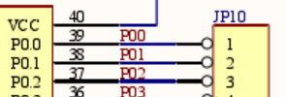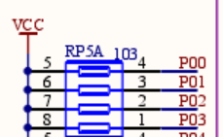

2.P0^0 P必须大写！！！！
3.reg51.h 只有连接上单片机时才有效
4.0x表示16进制数(16进制数必须以 0x开头)
5.
注意加循环while(1)
main函数自己会循环（有可能就会导致程序跑飞不可控）？
7.悬空：引脚不接任何信号，既不与高电平相接,也不与低电平相连。（不建议悬空，易受干扰。）
8.高阻态
电路的一种输出状态，既不是高电平也不是低电平，如果高阻态再输入下一级电路的话，对下级电路无任何影响，和没接一样。
电路分析时高阻态可做开路理解。你可以把它看作输出（输入）电阻非常大。他的极限可以认为悬空。也就是说理论上高阻态不是悬空，它是对地或对电源电阻极大的状态。而实际应用上与引脚的悬空几乎是一样的。
高阻态的意义：当门电路的输出上拉管导通而下拉管截止时,输出为高电平;反之就是低电平;如上拉管和下拉管都截止时,输出端就相当于浮空（没有电流流动）,其电平随外部电平高低而定,即该门电路放弃对输出端电路的控制 。
9.看芯片资料时，管脚名不同时，看管脚号

-----------------------
六.点亮LED
1.位定义
bit 是变量类型，相当于boot 只占一个位，最多可定128个bit变量
sbit 是给可位寻址的变量(或特殊功能寄存器)的某一个位定个别名，不另占空间
如:
bit YesOrNo; //定义bit型变量 占用bdata区的一个位
sbit P0_1 = P0^1; //申明一个引用名 P0_1 指向端口P0的1号接脚，不会额外分配空间
bit 位变量名1[=初值] [，位变量名2[=初值]] [，…]
sbit 位变量名 = bdata型变量名^位号常数

七.LED闪烁
typedef:为现有类型名称创建别名

八.流水灯
2.循环左移右移函数【包含在intrins.h库函数里面】
_crol_(a,b);循环左移函数，a是左移的值，b是左移的位数。
_cror_(a,b);循环右移函数，a是右移的值，b是右移的位数。
3.
temp << 1;计算 temp （左移一位的值，语句结束后temp没有变化）
temp <<= 1相当于temp=temp << 1 也就是 （计算 temp 左移一位的值，并把值赋给temp）
4.
<< ： 是左移指令，低位补零。
//P1<<=1; 效果就是11101110、11011100、10111000.....
_cror_： 循环右移指令，低位补高位移除的数据。
//P1=_crol_(P1,1)； 效果是11101110、11011101、10111011......

在头文件：<intrins.h>

九.蜂鸣器
1.改变引脚输出波形的频率，可以改变音调
改变引脚输出电平的高低电平占空比（高低电平延时时间不同），可以改变音量

十.继电器
小电流控制大电流
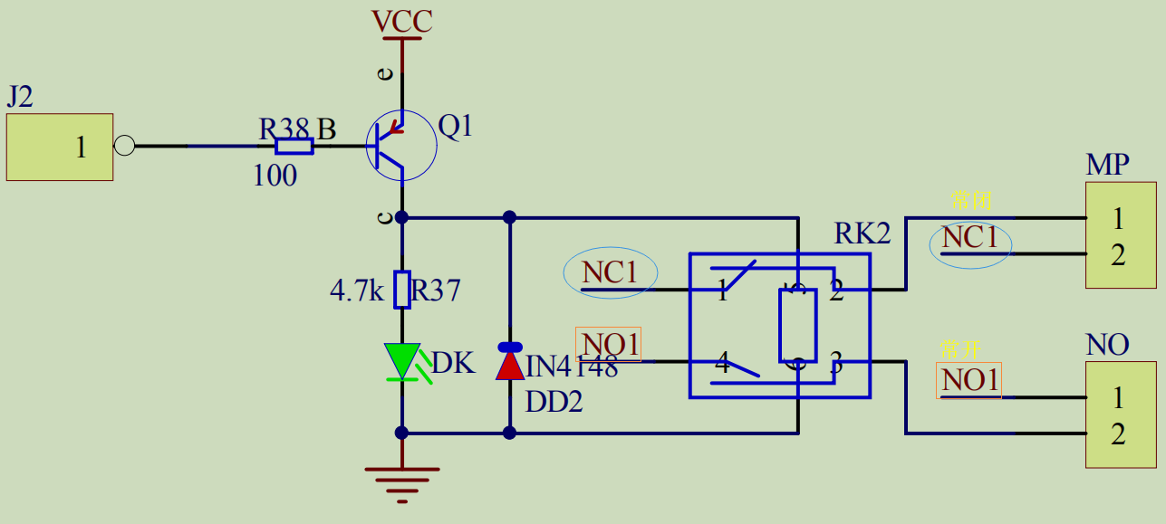
二极管：续流二极管

十一.静态数码管
1‘~’“取反” 1变0
2 段选
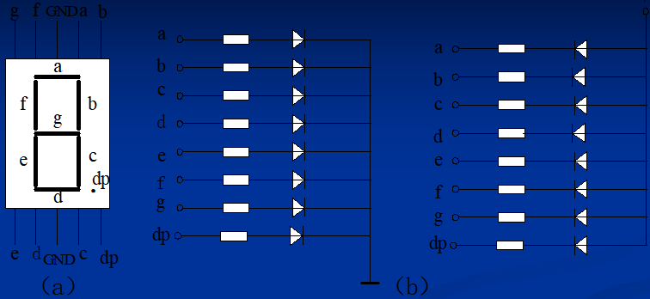
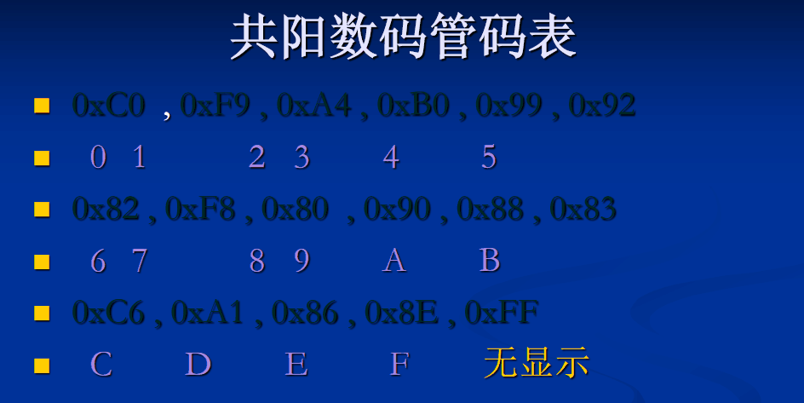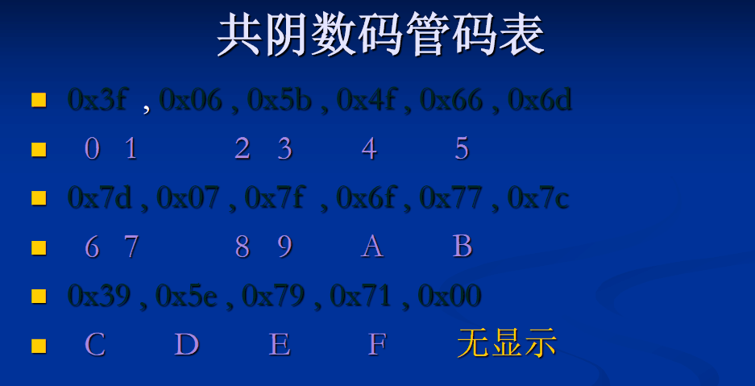
u8 code #数据存放在RAM中
list9[17]={0x3f,0x06,0x5b,0x4f,0x66,0x6d,0x7d,0x07,0x7f,0x6f,0x77,0x7c,0x39,0x5e,0x79,0x71};

十二.动态数码管
1.动态显示的特点是将所有数码管的段选线并联在一起，由位选线控制是哪一位数码管有效。选亮数码管采用动态扫描显示。
2.位选
3.74HC245（74HC573）
双向三态
通透(增加驱动)
4.74HC138(3-8译码器)
三通道输入、八通道输出（2^3=8）

十三.独立按键
1.结构
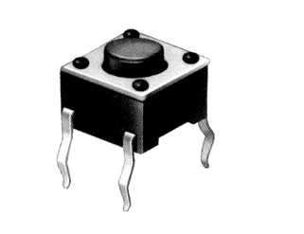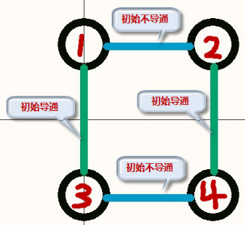
2.原理
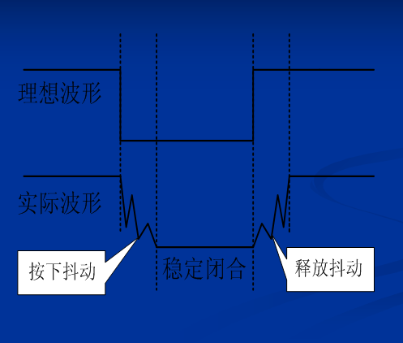
1）硬件消抖（不常用）
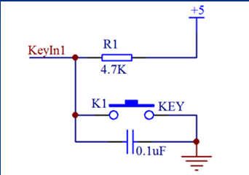
2）软件消抖
背景：按键稳定闭合时间通常都会在100ms以上，刻意快速按的话能达到40-50ms左右。抖动时间是一般都会在10ms以内，为了确保程序对按键的一次闭合或者一次断开只响应一次，必须进行按键的消抖处理。
处理：检测到按键状态变化后，先等待一个10ms左右的延时时间，让抖动消失后再进行一次按键状态检测，如果与刚才检测到的状态相同，就可以确认按键已经稳定的动作了。
程序：
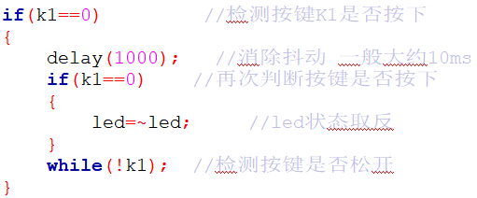
拓展：定时中断
https://wenku.baidu.com/view/204eea6efc4ffe473368ab93.html

十四.矩阵按键
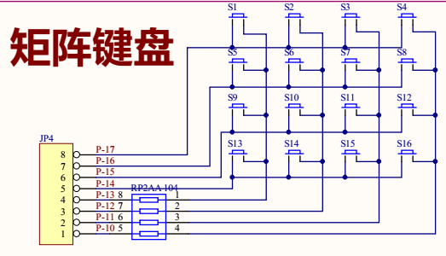
1.逐行扫描【编程？？？】
1）通过高四位（行）轮流输出低电平来对矩阵键盘进行逐行扫描
2）当低四位（列）接收到的数据不全为1的时候，说明有按键按下
3）通过接收到的数据是哪一位为0来判断是哪一个按键被按下
2.行列扫描【只能被检测到电平被拉低？】【编程***】
1）通过高四位（行）全部输出低电平，低四位（列）输出高电平
2）当接收到的数据低四位（列）不全为高电平时，说明有按键按下，然后通过接收的数据值，判断是哪一列有按键按下
3）再反过来，高四位（行）输出高电平，低四位（列）输出低电平
4）根据接收到的高四位（行）的值判断是那一行有按键按下

十五.并转串
0._nop_()函数【头文件<intrins.h>】
暂停一个机器周期，形成一定宽度的脉冲
_nop_(); ;函数延时一个机器周期的时间
1.74HC165: 【8位移位寄存器（并行输入，互补串行输出）】
1）
SH_LD(IN_PL)端口集成在P1^6
Q(IN_Data)端口集成在P1^7(需连接短接片)
CLK/CLK INH(SCK)端口集成在P3^6
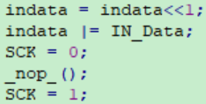【循环8次】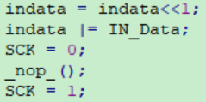【较清晰】
2)当PL拉低时，八位并行数据被压入锁存器，但与此同时，K8也已经从8脚输出到达Q，因此只要再循环7次将数据读出即可【即从置入关闭、移位开始的一瞬间，Qh已经已经得到最高位（实际上Qh就是H位的数据，后面只是依次把数据移到H位！）】
3）indata一定要先移位
放后面，最高位会被移走【8位其实只用移7次（原始有一位）{赋值8次、移位7次}】【8次后最高位（初始的那一位）会被移走】
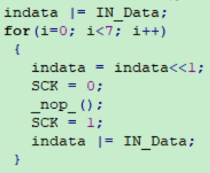【7次即可】

十六.串转并
1.74HC595
8位串行输入/输出或者并行输出移位寄存器，具有高阻关断状态，三态。

10高电平（已连接Vcc）
13低电平
11[SRCLK]上升沿（进入移位寄存器，移位）（低位到高位15--7：QA-->QB-->QC-->...-->QH；）（已连接P3^6）
12[RCLK]上升沿（移位寄存器的值将会被锁存到锁存器里）（从并行端口输出）（已连接P3^5）
14[SER]输入（已连接P3^4）
15,1~7（并行输出）
9（串行输出移位寄存器中高位的值）
第一次移位先移到Qa，接着再移到Qb（共移8次）
先读取最高位，最后最高位才能到Qh

十八.直流电机

十九.步进电机
1.极性（单、双）：通电方向
2.相（二、四）：绕组个数
3.线：接线口个数

二十.中断系统
1.CPU在处理某一事件A时，发生了另一事件B请求CPU迅速去处理（中断发生）；
CPU暂时中断当前的工作，转去处理事件B（中断响应和中断服务）；
待CPU将事件B处理完毕后，再回到原来事件A被中断的地方继续处理事件A（中断返回），这一过程称为中断 。
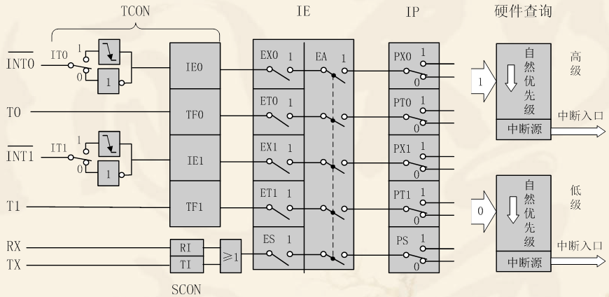
TCON：T0、T1定时器/计数器控制寄存器
SCON：串行口控制寄存器
IE：中断允许控制寄存器
IP：中断优先级控制寄存器
2.中断源
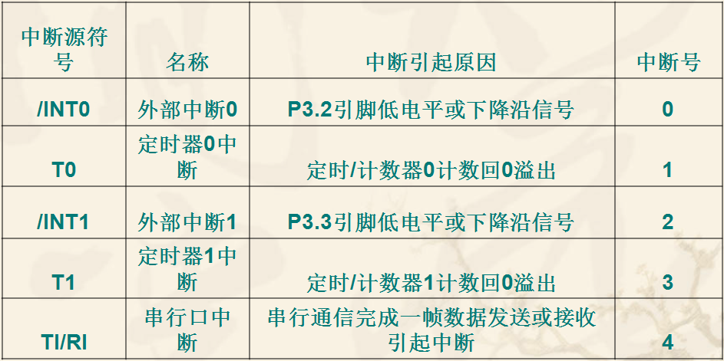
外部中断0【INT0】：P3^2[IT0(TCON.0)决定其为低电平有效还是下降沿有效][出现中断信号时IE0(TCON.1)自动置1，向CPU申请中断]
计时器中断0【T0】：P3^4[TF0(TCON.5)为T0溢出中断请求标志(计满回零)][出现中断信号时，置位TF0，并向CPU申请中断]
外部中断1【INT1】：P3^3[IT1(TCON.2)决定其为低电平有效还是下降沿有效][出现中断信号时IE1(TCON.3)置1，向CPU申请中断]
计时器中断1【T1 】：P3^4
串行I/O中断【TX/RX】：TX(P3^1)/RX(P3^0):RI(SCON.0)/TI(SCON.1)，串行端口完成一帧字符发送/接收后引起
3.中断允许控制(IE)
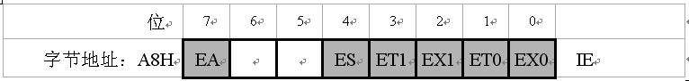
EX0(IE.0)：外部中断0允许位；
ET0(IE.1)：定时/计数器T0中断允许位；
EX1(IE.2)：外部中断0允许位；
ET1(IE.3)：定时/计数器T1中断允许位；
ES(IE.4)：串行口中断允许位；
EA (IE.7)：CPU中断允许（总允许）位。
4.中断请求标志(TCON)
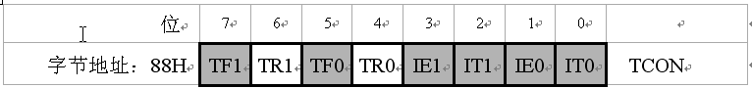
IT0（TCON.0），外部中断0触发方式控制位。
当IT0=0时，为电平触发方式。
当IT0=1时，为边沿触发方式（下降沿有效）。
IE0（TCON.1），外部中断0中断请求标志位。
IT1（TCON.2），外部中断1触发方式控制位。
IE1（TCON.3），外部中断1中断请求标志位。
TF0（TCON.5），定时/计数器T0溢出中断请求标志位。
TF1（TCON.7），定时/计数器T1溢出中断请求标志位。
5.自然优先级【两个优先级？】
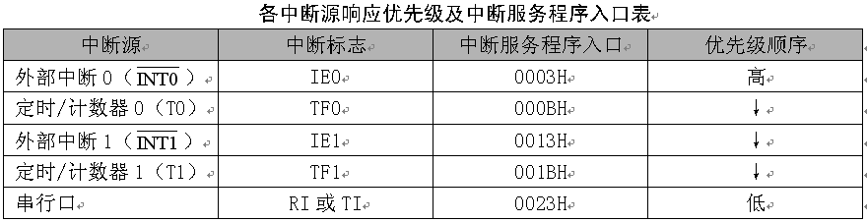
CPU同时接收到几个中断时，首先响应优先级别最高的中断请求。
正在进行的中断过程不能被新的同级或低优先级的中断请求所中断。
正在进行的低优先级中断服务，能被高优先级中断请求所中断。
优先级状态触发器（不能寻址，内部执行）：其中一个置1，表示正在响应高优先级的中断，它将阻断后来所有的中断请求；另一个置1，表示正在响应低优先级中断，它将阻断后来所有的低优先级中断请求。
6.格式（以外部中断0为例）
//头文件已定义：sfr定义IE(包括EA、EX0) sbit定义EA、EX0
EA=1；//打开总中断开关
EX0=1；//开外部中断0
//头文件已定义：sfr定义TCON(包括IT0、IE0) sbit定义IT0、IE0
IT0=0/1；//设置外部中断的触发方式
//IE0自动置位
中断服务函数：
void int0() interrupt 0 using 1
{
do anything that you want
}
7.中断和查询
查询方式就是不断的查询某个标志位，需要耗费大量的CPU的时间
中断方式中断是由特定的电路触发的，触发后IP自动转向中断服务程序的首地址，C51中的五个中断都有固定的地址。比较适合处理具有随即特性的事件
8.程序中断函数和调用子程序有何区别：
1）子程序调用是预先安排好的，程序中断是随机发生的；
2）调用子程序，是为主程序服务的，而中断程序与主程序的程序毫无关系；
3）子程序是由调用指令给出目标地址，中断是通过隐指令获得中断服务程序的入口地址
*中断程序不同于子程序，不需要主函数main调用就能执行。
中断服务程序只需要满足一定条件即可执行，比如定时器/计数器（在写入定时器中断服务程序的前提下）只需要计数“计满”即可触发中断服务程序；外部中断（在写入外部中断的服务程序的前提下）只需要触发外部中断引脚即可自动执行，不需要主函数调用。
子程序完全为主程序服务的，两者属于主从关系，主程序需要子程序时就去调用子程序，并把调用结果带回主程序继续执行。而中断服务程序与主程序两者一般是无关的，不存在谁为谁服务的问题，两者是平行关系

二十一.外部中断

二十二.定时器和计数器
0.周期
1）振荡周期（时钟周期）：时钟脉冲信号的振荡源的周期
2）状态周期：为时钟周期的2倍
3）机器周期：一个机器周期包含6个状态周期S1-S6（即12个时钟周期）
一个机器周期内，CPU可完成一个独立的操作
4）指令周期：指CPU完成一条操作所需实践
包含一个或几个机器周期（单周期、双周期、四周期）
1.
1)定时器/计数器和单片机的CPU是相互独立的。定时器/计数器工作的过程是自动完成的，不需要CPU的参与。
2)51单片机中的定时器/计数器是根据机器内部的时钟(也是脉冲?)或者是外部的脉冲信号对寄存器中的数据加1。
内部时钟：系统的时钟振荡器输出脉冲经12分频后产生;
外部脉冲：T0(P3^4)或T1(P3^5)引脚输入的外部脉冲源。
3)实现精确定时作用。
2.定时器结构
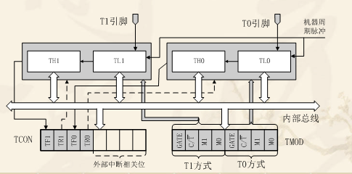
3.TMOD(设置计时器工作方式)(低四位用于T0，高四位用于T1)
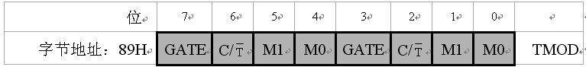
1）GATE :是门控位, 用于控制定时器的启动是否受外部中断源信号的影响。GATE＝0时，只要用软件使TCON中的TR0或TR1为1，就可以启动定时/计数器工作；GATE＝1时，要用软件使TR0或TR1为1，同时外部中断引脚INT0/1也为高电平时，才能启动定时/计数器工作。即此时定时器的启动条件，加上了INT0/1引脚为高电平这一条件。
2）C/T :定时/计数模式选择位。0为定时模式，1为计数模式。
定时模式：加1计数器是对内部机器周期计数(1个机器周期等于12个振荡周期，即计数频率为晶振频率的1/12)。计数值N乘以机器周期Tcy就是定时时间t 。
计数模式：外部事件计数脉冲由T0或T1引脚输入到计数器。每来一个外部脉冲，计数器加1。但单片机对外部脉冲有基本要求：脉冲的高低电平持续时间都必须大于1个机器周期。
3）M1M0 :工作方式设置位。
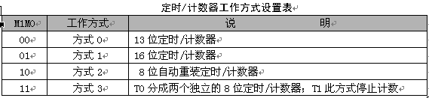
4.TCON(控制计时器启动和中断申请)
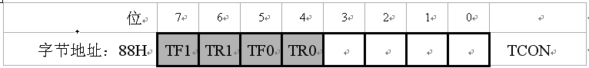
TF1（TCON.7）：T1溢出中断请求标志位。T1计数溢出时由硬件自动置TF1为1。CPU响应中断后TF1由硬件自动清0。TF1也可以用软件置1或清0。
TR1（TCON.6）：T1运行控制位。TR1置1时，T1开始工作；TR1置0时，T1停止工作。TR1由软件置1或清0。所以，用软件可控制定时/计数器的启动与停止。
TF0（TCON.5）：T0溢出中断请求标志位，其功能与TF1类同。
TR0（TCON.4）：T0运行控制位，其功能与TR1类同。
TCON的低4位用于控制外部中断
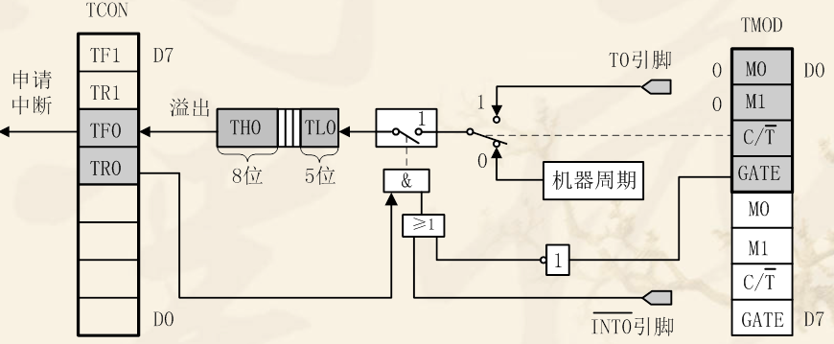（方式0）
5.格式
1）对TMOD赋值（十六进制），以确定T0和T1的工作方式。（头文件里TMOD没有分别位定义）
2）计算初值,并将其写入TH0、TL0。
3）中断方式时，则对EA、ET0赋值，开放定时器中断。(TF0计数器溢出时自动置1)
4）使TR0置位，启动定时/计数器定时或计数。
5）中断服务函数：
void timer0() interrupt 1 using 1
{
do anything that you want
}

6.计数器初值计算
1）计算机器周期
振荡周期=1/时钟频率
机器周期=12*振荡周期
2）计算机器周期次数n
n=所需时间/机器周期
3）
x=65535-n+1
x-->16进制

二十三.定时器中断

二十四.交通灯

二十五.NE555脉冲发生器

二十六.串口通信
1.异步通信数据格式
异步通信是以字符（构成的帧）为单位进行传输，字符与字符之间的间隙（时间间隔）是任意的，但每个字符中的各位是以固定的时间传送的，即字符之间不一定有“位间隔”的整数倍的关系，但同一字符内的各位之间的距离均为“位间隔”的整数倍。

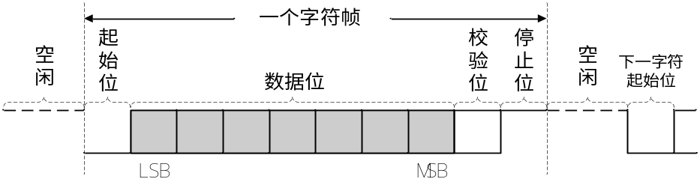
2.奇偶校验
发送数据时，数据位尾随的1位为奇偶校验位（1或0）。
奇校验时，数据中“1”的个数与校验位“1”的个数之和应为奇数；
偶校验时，数据中“1”的个数与校验位“1”的个数之和应为偶数。
接收字符时，对“1”的个数进行校验，若发现不一致，则说明传输数据过程中出现了差错。
3.传输速率
比特率是每秒钟传输二进制代码的位数，单位是：位／秒（bps）。
如每秒钟传送240个字符，而每个字符格式包含10位(1个起始位、1个停止位、8个数据位)，这时的比特率为：10位×240个/秒 = 2400 bps
4.串行接口通信标准
（1）RS-232C接口
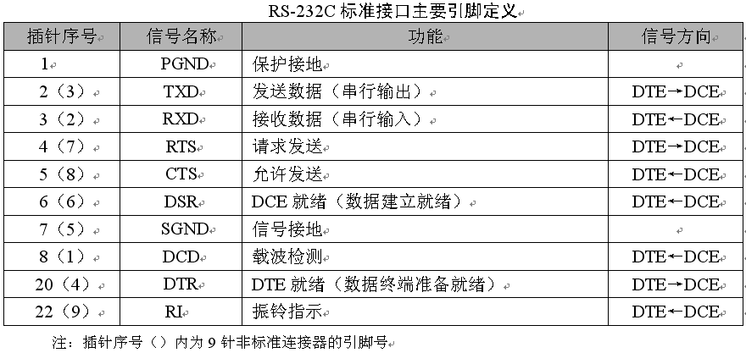
（2）RS-422A接口
（3）RS-485接口
5.80C51的串行口结构
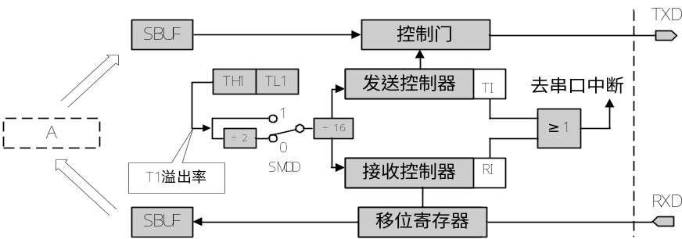
1）SBUF---串口数据缓冲寄存器
有两个物理上独立的接收、发送缓冲器SBUF
它们占用同一地址99H
接收器是双缓冲结构
而发送缓冲器因为发送时CPU是主动的，不会产生重叠错误。
2）RXD——Receive Data TXD——Transmit Data
3）溢出率
t=1/晶振×12×N (N是计数次数)
则溢出率为f=1/t
6.80C51串行口的控制寄存器
（1）SCON：串行口控制寄存器【0x50(方式1)】
用来设定串行口工作方式、接收/发送控制及设置状态标志
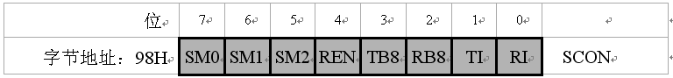
1）SM0、SM1：工作方式选择位【通常置01】
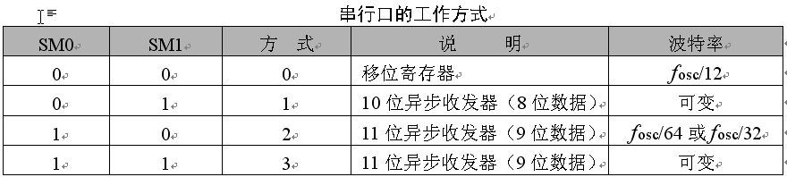
2）SM2：多机通信控制位【通常置0】
用于方式2和方式3。当接收机的SM2=1时可以利用收到的RB8来控制是否激活RI（RB8＝0时不激活RI，收到的信息丢弃；RB8＝1时收到的数据进入SBUF，并激活RI，进而在中断服务中将数据从SBUF读走）。当SM2=0时，不论收到的RB8为0和1，均可以使收到的数据进入SBUF，并激活RI（即此时RB8不具有控制RI激活的功能）。通过控制SM2，可以实现多机通信。
在方式0时，SM2必须是0。
在方式1时，如果SM2=1，则只有接收到有效停止位时，RI才置1。
3）REN：允许串行接收位【通常置1】
由软件置REN=1，则启动串行口接收数据；若软件置REN=0，则禁止接收。
4）TB8【通常置0，不用】
在方式2或方式3中，是发送数据的第九位，可以用软件规定其作用：可以用作数据的奇偶校验位，或在多机通信中，作为地址帧/数据帧的标志位。
在方式0和方式1中，该位未用。
5）RB8【通常置0，不用】
在方式2或方式3中，是接收到数据的第九位，作为奇偶校验位或地址帧/数据帧的标志位。在方式1时，若SM2=0，则RB8是接收到的停止位。
6）TI：发送中断标志位【通常置0】
在方式0时，当串行发送第8位数据结束时，或在其它方式，串行发送停止位的开始时，由内部硬件使TI置1，向CPU发中断申请。在中断服务程序中，必须用软件将其清0，取消此中断申请。
7）RI：接收中断标志位【通常置0】
在方式0时，当串行接收第8位数据结束时，或在其它方式，串行接收停止位的中间时，由内部硬件使RI置1，向CPU发中断申请。也必须在中断服务程序中，用软件将其清0，取消此中断申请。
（2）PCON：功率控制寄存器
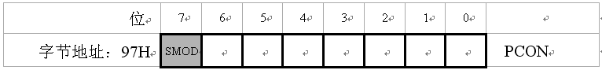
SMOD（PCON.7）：波特率倍增位
在串行口方式1、方式2、方式3时，波特率与SMOD有关
当SMOD=1时，波特率提高一倍。复位时，SMOD=0。
7.80C51串行口的工作方式
（1）方式0
串行口为同步移位寄存器的输入输出方式。主要用于扩展并行输入或输出口。数据由RXD（P3.0）引脚输入或输出，同步移位脉冲由TXD（P3.1）引脚输出。发送和接收均为8位数据，低位在先，高位在后。波特率固定为fosc/12。
1）输出：
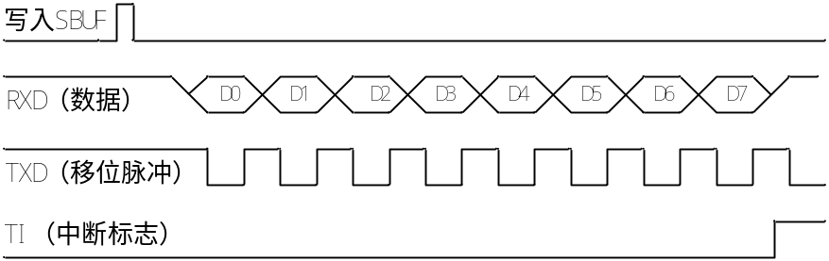
2）输入
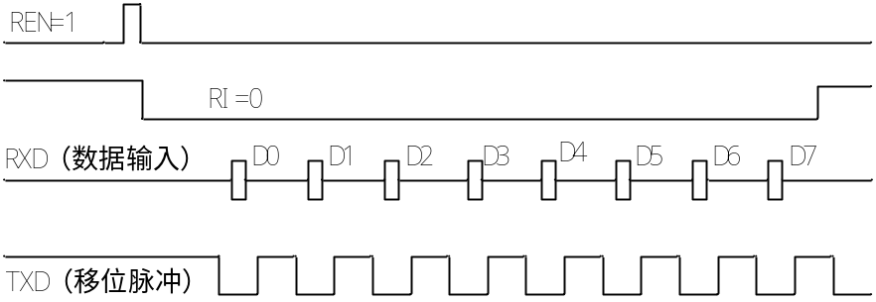
（2）方式1
方式1是10位数据的异步通信口。TXD为数据发送引脚，RXD为数据接收引脚，传送一帧数据的格式如图所示。其中1位起始位，8位数据位，1位停止位。
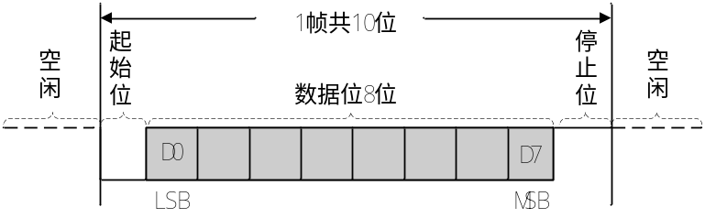
1）输出
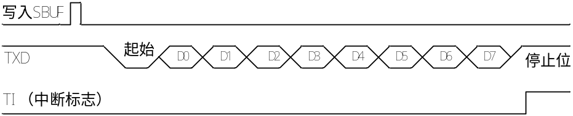
2）输入
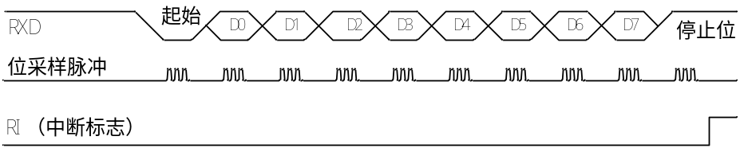
用软件置REN为1时，接收器以所选择波特率的16倍速率采样RXD引脚电平，检测到RXD引脚输入电平发生负跳变时，则说明起始位有效，将其移入输入移位寄存器，并开始接收这一帧信息的其余位。接收过程中，数据从输入移位寄存器右边移入，起始位移至输入移位寄存器最左边时，控制电路进行最后一次移位。当RI=0，且SM2=0（或接收到的停止位为1）时，将接收到的9位数据的前8位数据装入接收SBUF，第9位（停止位）进入RB8，并置RI=1，向CPU请求中断。
（2）方式2、方式3
方式2或方式3时为11位数据的异步通信口。TXD为数据发送引脚，RXD为数据接收引脚 。
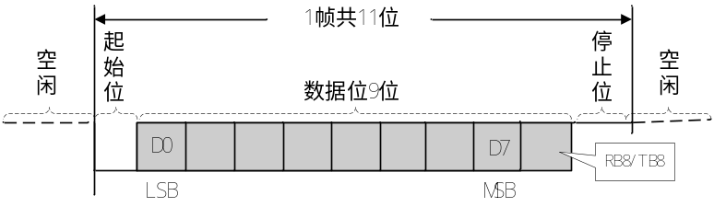
方式2和方式3时起始位1位，数据9位（含1位附加的第9位，发送时为SCON中的TB8，接收时为RB8），停止位1位，一帧数据为11位。方式2的波特率固定为晶振频率的1/64或1/32，方式3的波特率由定时器T1的溢出率决定。
1）输出
发送开始时，先把起始位0输出到TXD引脚，然后发送移位寄存器的输出位（D0）到TXD引脚。每一个移位脉冲都使输出移位寄存器的各位右移一位，并由TXD引脚输出。
第一次移位时，停止位“1”移入输出移位寄存器的第9位上 ，以后每次移位，左边都移入0。当停止位移至输出位时，左边其余位全为0，检测电路检测到这一条件时，使控制电路进行最后一次移位，并置TI=1，向CPU请求中断。
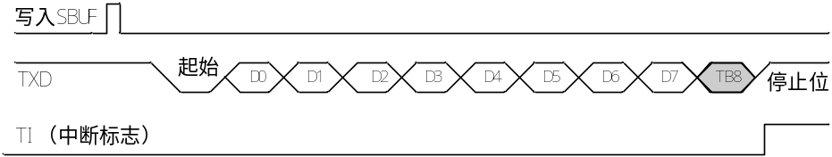
2）输入
接收时，数据从右边移入输入移位寄存器，在起始位0移到最左边时，控制电路进行最后一次移位。当RI=0，且SM2=0（或接收到的第9位数据为1）时，接收到的数据装入接收缓冲器SBUF和RB8（接收数据的第9位），置RI=1，向CPU请求中断。如果条件不满足，则数据丢失，且不置位RI，继续搜索RXD引脚的负跳变。
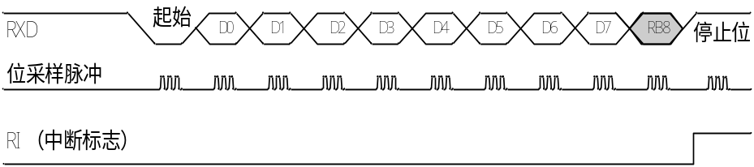
8.波特率的计算
1）在串行通信中，收发双方对发送或接收数据的速率要有约定，其中方式0和方式2的波特率是固定的，而方式1和方式3的波特率是可变的，由定时器T1的溢出率来决定。
2）
方式0的波特率 = fosc/12
方式2的波特率 =（2SMOD/64）* fosc
方式1的波特率 =（2SMOD/32）*（T1溢出率）
方式3的波特率 =（2SMOD/32）*（T1溢出率）
3）
当T1作为波特率发生器时，最典型的用法是使T1工作在自动再装入的8位定时器方式（即方式2，且TCON的TR1=1，以启动定时器）。这时溢出率取决于TH1中的计数值。
T1 溢出率 = fosc/{12×[256 -(TH1)]} （fosc：晶振频率）
常用的晶振频率为：12MHz和11.0592MHz。所以，选用的波特率也相对固定。
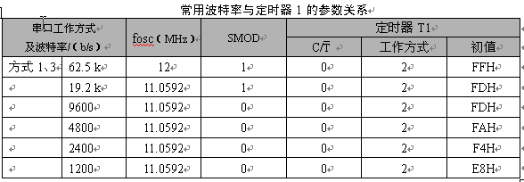
9.串口初始化
1）确定T1的工作方式（编程TMOD寄存器）；
2）计算T1的初值，装载TH1、TL1；
3）启动T1（编程TCON中的TR1位）；
4）确定串行口控制（编程SCON寄存器）；
PCON(SMOD?)
5）串行口在中断方式工作时，要进行中断设置（编程IE、IP（不设置）寄存）。

二十七.RS485通信

二十八.EEPROM-IIC

